Dzień dobry przedszkolaki.
Witamy Was w kolejnym dniu i zapraszamy do zabawy.

Wtorek ; ZABAWY Z LATEM.

1.”Gdy kółeczko obracamy, jaką porę roku mamy”.

- Czy potrafisz nazwać wszystkie pory roku?
- Ile mamy pór roku?
- Opowiedz o każdej z nich,po czym możemy ja poznać?

2.Dopasuj przedmioty do postaci – karta pracy „Razem się bawimy”- str.42.cz.4

3.Wspólne ćwiczenia z całą rodzinA na powietrzu.

https://www.youtube.com/watch?v=Xw7aNr4vTbc

4.”Moje ulubione zabawy”- Karta pracy „Razem się bawimy”-str.43.cz.4

Opowiedz jak dzieci spędzają czas nad wodą, a jakie są twoje ulubione zabawy?

5.Obejrzyj film „Bingo i Bongo - cztery pory roku”

https://www.youtube.com/watch?v=yYva6w_cZ8A

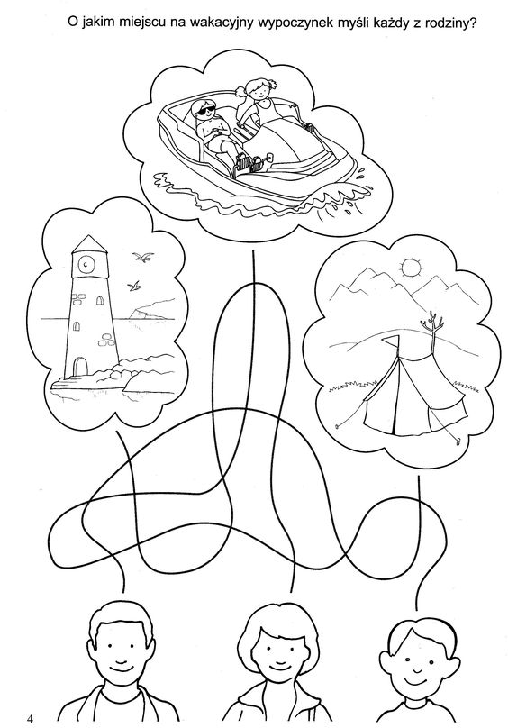
Miłej zabawy. Pani Aneta Pani Kinga.

